2022年度部门决算分析报告

一、单位情况
（一）基本情况。
1．主要职能。贯彻执行国家、省、市人力资源和社会保障方针政策和法律法规，负责全区人力资源和社会保障事业发展规划、综合管理、监督指导、协调服务并组织实施。组织实施和执行上级部门的企业职工基本养老保险、机关事业单位养老保险、城乡居民养老保险、失业保险、工伤保险等社会的政策和标准，负责全区职业技能培训鉴定、劳务输出、劳动合同鉴证、劳动关系协调指导、劳动争议调解仲裁、劳动保障监察、高校毕业生就业、企业退休职工社会化管理等工作。
2．机构情况，区人社局作为一般部门预算单位，内设9个内设机构：办公室、财务股、就业股、事业单位管理股、人教股、养老保险股、法规股、工资福利股、专业技术人员管理股。不独立核算事业单位2个：劳动监察大队、仲裁院。纳入2022年部门独立预算编制范围的二级单位：就业服务管理中心、工伤和养老保险保险服务中心、人力资源服务中心。。
3．人员情况，在职人员38人。
（二）当年取得的主要事业成效。
在区委区政府的领导下，各业务部门按质按量完成年初任务指标，服务对象满意度达到95%以上。
二、收入支出预算执行情况分析
（一）收入支出预算安排情况。
包括单位收入、支出年初预算安排情况，与上年对比情况及增减变动原因(可用柱形图或折线图)。

年初收入预算分析(单位：元）
年度 | 年初收入预算
2021年 | 7992991.83
2022年 | 14272423.93

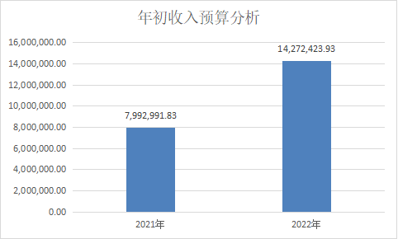

年初支出预算分析(单位：元）
年度 | 年初支出预算
2021年 | 6931711.83
2022年 | 6201943.93

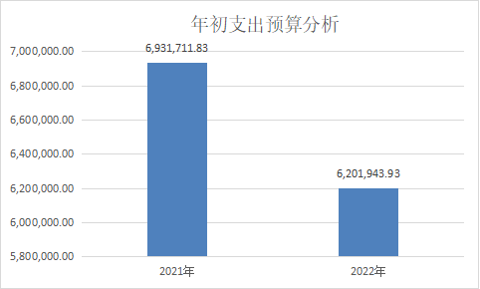

（二）收入支出预算执行情况。
当年收入支出预算执行基本情况，与上年度对比情况，包括增减绝对值与幅度，增减变动主要原因(可用柱形图或折线图)。
1．收入支出与预算对比分析。
（1）预、决算差异情况，可分收入支出功能科目、分单位、分收入支出具体项目逐项对比（可列表）。
预决算收入对比分析
预算年初 | 决算数
14,272,423.93 | 11,282,116.68

预决算支出对比分析
项目 | 预算年初 | 决算数
一般公共服务支出 | 116,200.00 | 100,000.00
科学技术支出 | 0.00 | 62,800.00
社会保障和就业支出 | 7,098,600.60 | 5,909,507.32
卫生健康支出 | 210,103.49 | 159,809.36
农林水支出 | 6,550,000.00 | 5,050,000.00
住房保障支出 | 297,519.84 | 0.00

（2）差异原因分析。差异较大的应分析到具体收入支出功能科目和具体单位。
2．收入支出结构分析。
（1）各项收入占总收入的比重，各项支出占总支出的比重（可分别制作饼状图）。
收入按功能科目分析
收入类型 | 金额
其他政府办公厅（室）及相关机构事务支出 | 100,000.00
其他科学技术支出 | 62,800.00
行政运行 | 4,599,249.99
一般行政管理事务 | 714,751.80
劳动人事争议调解仲裁 | 94,650.00
其他人力资源和社会保障管理事务支出 | 121,019.50
行政单位离退休 | 17,914.79
机关事业单位基本养老保险缴费支出 | 326,226.24
其他就业补助支出 | 35,695.00
行政单位医疗 | 159,809.36
其他巩固脱贫衔接乡村振兴支出 | 5,050,000.00

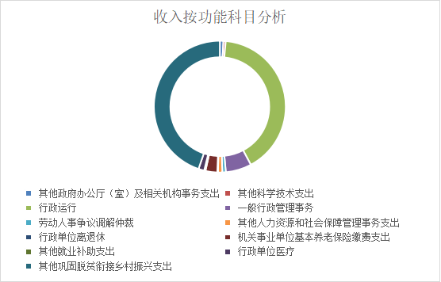
支出类型 | 金额 | 占比
一般公共服务支出 | 100,000.00 | 0.89%
科学技术支出 | 62,800.00 | 0.56%
社会保障和就业支出 | 5,909,507.32 | 52.38%
卫生健康支出 | 159,809.36 | 1.42%
农林水支出 | 5,050,000.00 | 44.76%
合计 | 11,282,116.68

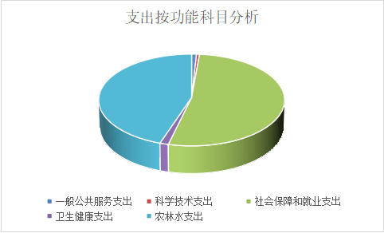
- 收入支出与上年度对比情况及原因分析(可用柱形图或折线图)。
收入对比分析
年度 | 2022年 | 2021年
金额 | 11,282,116.68 | 14,418,228.17

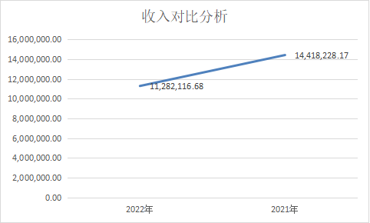

支出对比分析
年度 | 2022年 | 2021年
一、工资福利支出 | 4,607,036.38 | 6,097,004.24
二、商品和服务支出 | 1,317,815.51 | 1,493,309.73
三、对个人和家庭的补助 | 5,285,214.79 | 5,846,504.64
六、资本性支出 | 72,050.00 | 670,261.96
八、对企业补助 | 0.00 | 1,219,091.86

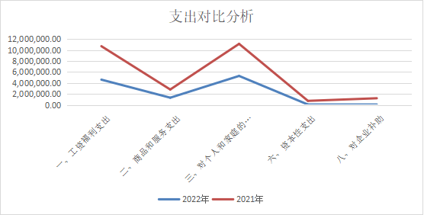

3．支出按经济分类科目分析。
（1）“三公”经费支出情况：可进行上下年对比、预决算对比。分析“三公”经费实物量情况，例如公务用车购置及保有量、因公出国（境）团组数及人数和公务接待批次及人数等情况与分析。动用上年结转用于三公经费的情况与原因。
公务接待费对比分析
2022年 | 2021年
1,810.00 | 4,541.00
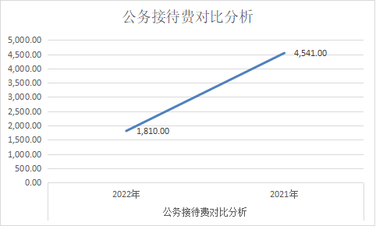

（2）会议费支出情况：可进行上下年对比,人均支出情况分析（可做表、柱图、折线图）。
（3）培训费支出情况：可进行上下年对比，人均支出情况分析（可做表、柱图、折线图）。
（4）其他对单位影响较大的支出情况。
（5）重点经济分类支出中存在的问题及改进措施。
4.财政拨款收入、支出分析。
根据报表项目分析财政拨款收入、支出情况，支出要按照基本支出和项目支出分析具体构成及特点。

支出按类型分析
支出类型 | 金额
基本支出 | 5,481,669.88
项目支出 | 5,800,446.80

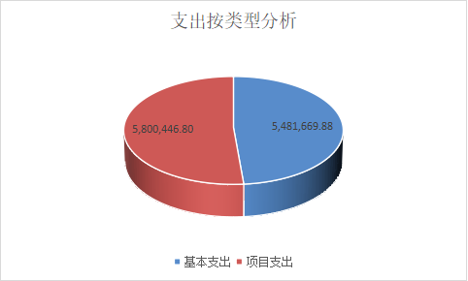
基本支出按类型分析
支出类型 | 金额
人员经费 | 4,842,251.17
公用经费 | 639,418.71

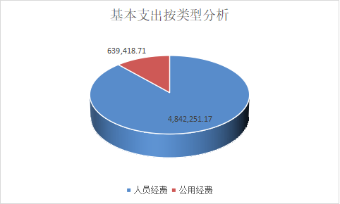
支出按经济科目分析(单位:元)
经济科目 | 金额
基本工资 | 1,295,429.55
津贴补贴 | 1,352,304.00
奖金 | 994,333.00
伙食补助费 | 104,365.00
机关事业单位基本养老保险缴费 | 328,314.24
职业年金缴费 | 17,343.22
职工基本医疗保险缴费 | 164,009.24
其他社会保障缴费 | 67,985.13
住房公积金 | 282,953.00
办公费 | 470,945.69
印刷费 | 100,639.00
电费 | 10,000.00
邮电费 | 5,857.00
差旅费 | 93,352.50
维修（护）费 | 9,020.00
公务接待费 | 1,810.00
工会经费 | 88,187.32
福利费 | 52,900.00
其他交通费用 | 253,400.00
其他商品和服务支出 | 231,704.00
生活补助 | 5,258,954.79
奖励金 | 16,960.00
其他对个人和家庭的补助 | 9,300.00
办公设备购置 | 9,250.00
信息网络及软件购置更新 | 62,800.00
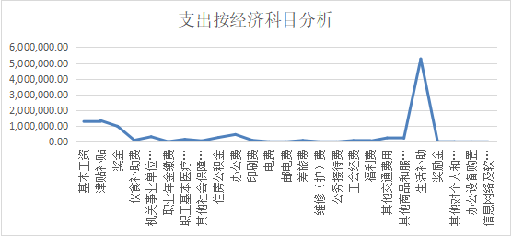
基本支出按经济科目分析
经济科目 | 金额
基本工资 | 1,295,429.55
津贴补贴 | 1,352,304.00
奖金 | 994,333.00
伙食补助费 | 104,365.00
机关事业单位基本养老保险缴费 | 328,314.24
职业年金缴费 | 17,343.22
职工基本医疗保险缴费 | 164,009.24
其他社会保障缴费 | 67,985.13
住房公积金 | 282,953.00
办公费 | 139,732.26
印刷费 | 300.00
电费 | 10,000.00
邮电费 | 2,992.45
差旅费 | 46,609.00
维修（护）费 | 9,020.00
公务接待费 | 1,275.00
工会经费 | 70,000.00
福利费 | 3,100.00
其他交通费用 | 253,400.00
其他商品和服务支出 | 30,940.00
生活补助 | 208,954.79
奖励金 | 16,960.00
其他对个人和家庭的补助 | 9,300.00
办公设备购置 | 9,250.00
信息网络及软件购置更新 | 62,800.00
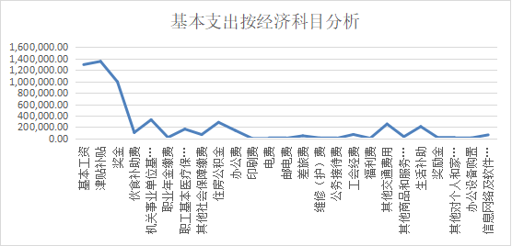
项目支出按经济科目分析
经济科目 | 金额
办公费 | 331,213.43
印刷费 | 100,339.00
邮电费 | 2,864.55
差旅费 | 46,743.50
公务接待费 | 535.00
工会经费 | 18,187.32
福利费 | 49,800.00
其他商品和服务支出 | 200,764.00
生活补助 | 5,050,000.00

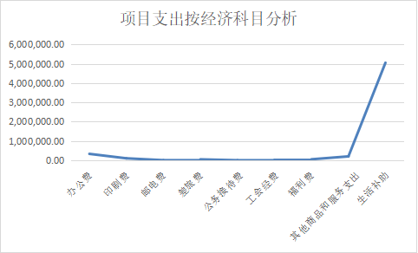
（三）年末结转和结余情况。
1．根据报表项目分财政拨款结转结余和非财政拨款结转结余分析年末结转结余总体情况。按照资金来源、资金性质分析，分别分析基本支出、项目支出结转和结余情况，特别是项目经费结转和结余情况。
2．消化结转和结余的对策。
（四）与预算支出相关的其他指标分析。
对资产、负债信息进行分析，主要分析与上年度对比情况，包括增减绝对值与幅度，增减变动主要原因。
（五）绩效目标完成情况。
1.概述项目绩效目标完成情况。
2.概述本单位整体支出绩效目标实现情况（如有）。
（六）当年预算执行及绩效管理中存在问题、原因及改进措施。
三、本年度部门决算等财务工作开展情况
（一）本单位财务管理、绩效管理、决算组织、编报、审核情况。
（二）本单位决算及绩效信息公开工作开展情况。
（三）对部门决算管理工作的意见和建议。
1.自行增加的审核公式和模板，请说明设置依据。
2.对部门决算报表修订设计的意见和建议，包括表样、指标设置、软件、审核公式、模板和编审问答等，请列出并说明修改意见。
3.对部门决算其他管理工作的建议。例如对加强部门决算数据分析利用工作、部门决算信息化建设等建议。

注：收入支出预算执行情况分析可参考部门决算分析评价表（见软件查询模板）及行政事业单位财务分析指标（附后）。
附：

行政事业单位财务分析指标

一、行政单位财务分析指标
1.支出增长率，衡量行政单位支出的增长水平。计算公式为：
支出增长率＝(本期支出总额÷上期支出总额-1)×100%
2.当年预算支出完成率，衡量行政单位当年支出总预算及分项预算完成的程度。计算公式为：
当年预算支出完成率＝年终执行数÷全年预算数×100%
年终执行数不含上年结转和结余支出数。
3.人均开支，衡量行政单位人均年消耗经费水平。计算公式为：
人均开支＝本期支出数÷本期平均在职人员数×100%
4.项目支出占总支出的比率，衡量行政单位的支出结构。计算公式为：
项目支出比率=本期项目支出数÷本期支出总数×100%
5.人员支出、公用支出占总支出的比率，衡量行政单位的支出结构。计算公式为：
人员支出比率=本期人员支出数÷本期支出总数×100%
公用支出比率=本期公用支出数÷本期支出总数×100%
6.人均办公使用面积，衡量行政单位办公用房配备情况。计算公式为：
人均办公使用面积=本期末单位办公用房使用面积÷本期末在职人员数
7.人车比例，衡量行政单位公务用车配备情况。计算公式为：
人车比例=本期末在职人员数÷本期末公务用车实有数:1

二、事业单位财务分析指标
1.预算收入和支出完成率，衡量事业单位收入和支出总预算及分项预算完成的程度。计算公式为：
预算收入完成率＝年终执行数÷全年预算数×100%
年终执行数不含上年结转和结余收入数
预算支出完成率＝年终执行数÷全年预算数×100%
年终执行数不含上年结转和结余支出数
2.人员支出、公用支出占事业支出的比率，衡量事业单位事业支出结构。计算公式为：
人员支出比率＝人员支出÷事业支出×100%
公用支出比率＝公用支出÷事业支出×100%
3.人均基本支出，衡量事业单位按照实际在编人数平均的基本支出水平。计算公式为：
人均基本支出＝（基本支出-离退休人员支出）÷实际在编人数

此外，行业事业单位还可根据相关财务制度规定和分析需要增加相关分析指标，如：
1.财政拨款依存度, 衡量部门（单位）对财政拨款的依赖程度。
财政拨款依存度＝财政拨款收入÷收入总额×100%

